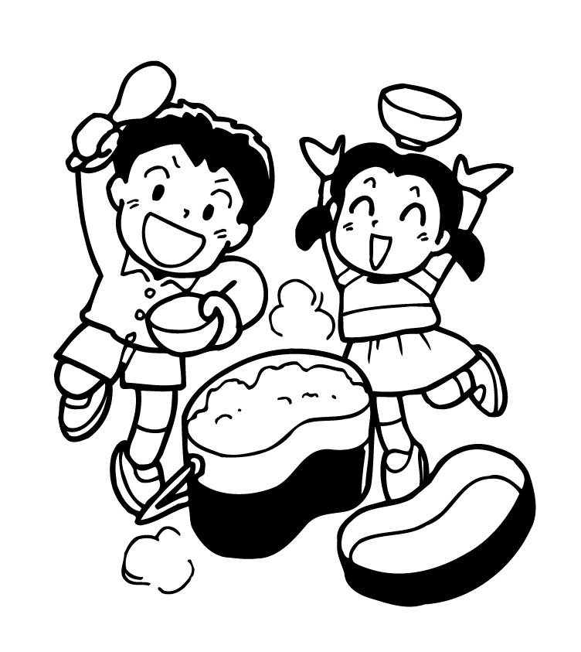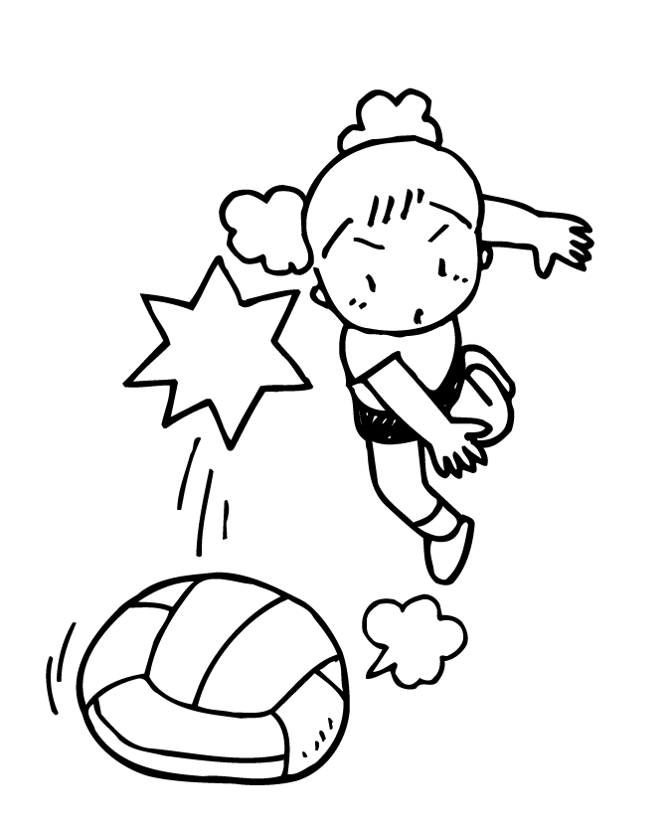第４回ユニオンユースセミナー　２０１３／１０／１９

グループディスカッション「みんなの仕事を知ろう！！」　ワークシート

組合名（　　　　　　　　　　　　）名前（　　　　　　　　　　）

①私の主な一日（みんなにわかりやすく）

|  |  |
| --- | --- |
| 時間 | 内容 |
| ：  　　： | 出勤  退勤 |

②仕事をやるうえで、楽しい、嬉しいなどのハッピーになる時。



③仕事をやるうえで、辛い、悔しい、悲しいなどブルーになる時。または失敗談など。

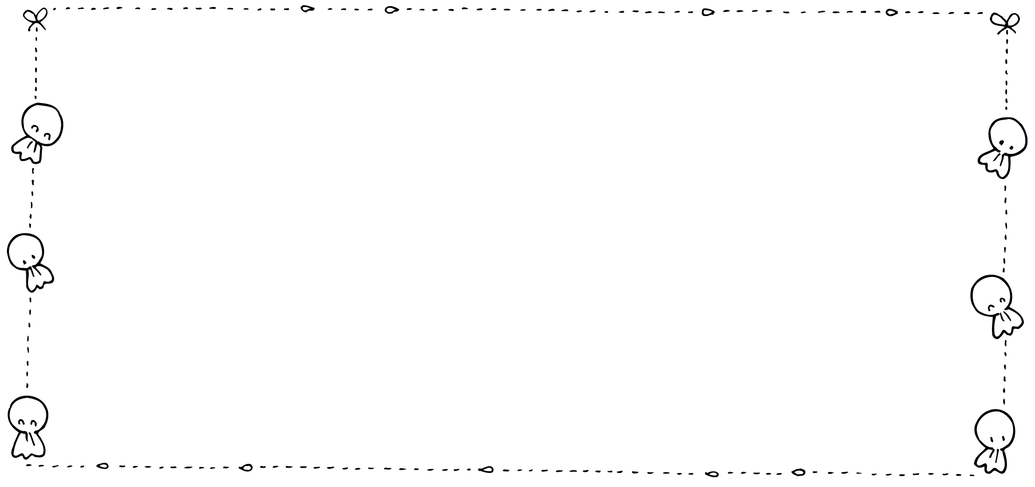

④私の休日。

|  |  |
| --- | --- |
| 時間 | 内容 |
| ：  　　： | 起床  就寝 |

